中山大学横向科研项目结题、终止、

延期办理流程指引

目录

一、项目负责人操作指引 2

（一）项目结题申请 2

（二）项目终止申请 4

（三）项目延期申请 6

二、学院科研秘书操作指引 8

（一）项目结题审核 8

（二）项目终止审核 9

（三）项目延期审核 11

（四）筛选到期未结题项目清单 12

附件：中山大学横向科研项目状态变更情况说明 14

科学研究院产学研合作处

2020年9月

1. 技术支持联系方式：刘老师 13517326131

2. 业务咨询联系方式：赵天 左亚琼 84113871

黄珍 84111874

## 一、项目负责人操作指引

### （一）项目结题申请

按合同书要求完成预定技术目标、经费完全到账的项目可申请结题。未到合同截止日期，但满足上述要求的项目亦可申请结题。

项目负责人使用其NetID登陆科研管理协同创新平台<https://newkeyan.sysu.edu.cn/>（需内网或vpn），或从统一门户进入科研管理协同创新平台（无需内网），点击“我的项目”模块。

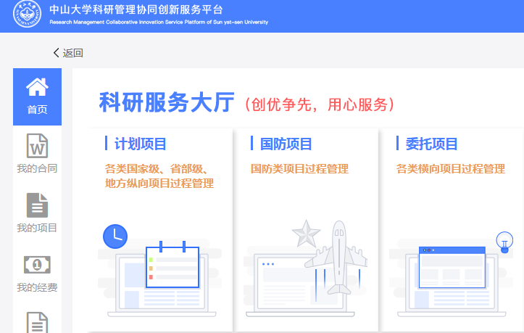

在其中的“我主持的项目”列表里查找到待结题项目，点击“操作”按钮，显示下拉菜单，选择“结题申请”。

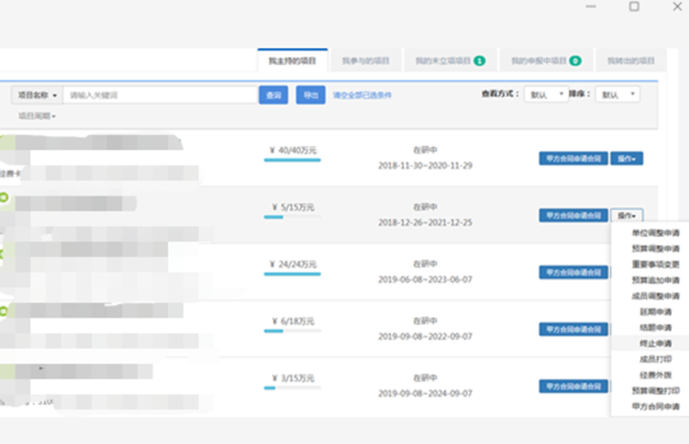

填写相关信息，带“*”为必填项目。最终完成情况选择“不分级”，“结题申请日期”为填报系统当天。

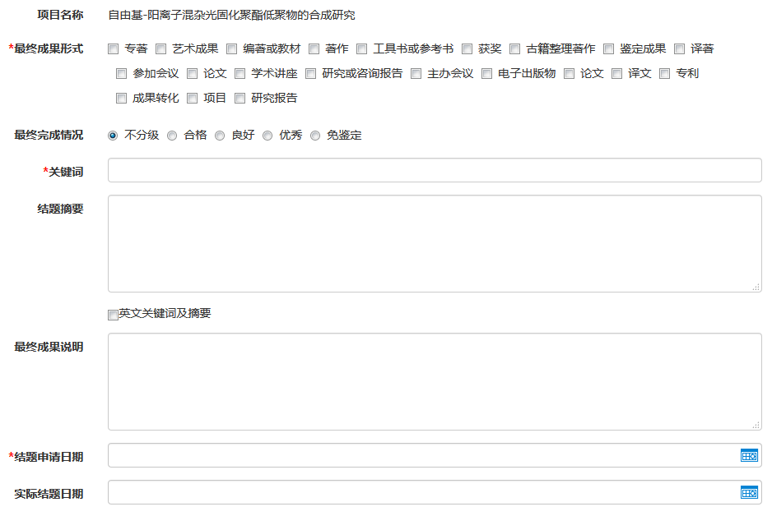上传“申报结题材料”、“最终成果存档”。“申报结题材料”为委托方结题证明或专家验收意见，须为盖章签字扫描件，确因特殊情况无法取得相应结题材料的，可由项目负责人提交情况说明（见附件），需所在二级单位审核盖章；“最终成果存档”包括但不限于研究报告、论文、专利证书等，如无相关成果或为实体成果，可简述成果内容；如报告内容太大或不方便公开，可提交目录。点击“提交”，提交结题申请。申请结题材料纸质版原件提交科研秘书后统一提交科研院。

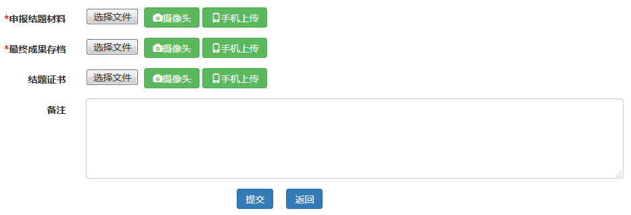

### （二）项目终止申请

经费未完全到账，但项目不再继续、后续经费不再进账的项目，应申请终止。

项目负责人使用其NetID登陆科研管理协同创新平台<https://newkeyan.sysu.edu.cn/>（需内网或vpn），或从统一门户进入科研管理协同创新平台（无需内网），点击“我的项目”模块。

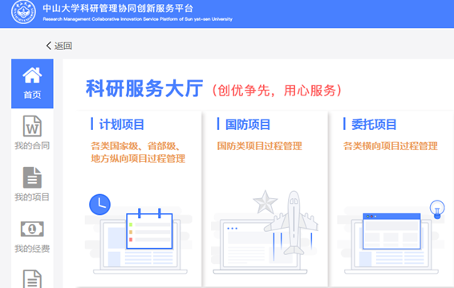

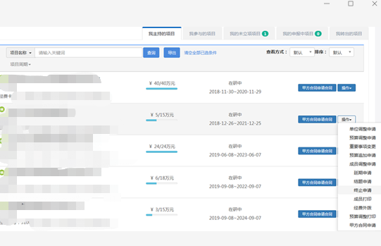在其中的“我主持的项目”列表里查找到待终止项目，点击“操作”按钮，显示下拉菜单，选择“终止申请”。

上传“项目终止文档”。“项目终止文档”为各方签署的终止协议（需提前联系科研院办理签订手续84113871）或委托方终止说明，须为盖章签字扫描件，确因特殊情况无法取得相应材料的，可由项目负责人提交情况说明（见附件），需所在二级单位审核盖章。“项目终止日期”为双方签订终止协议或委托方出具终止说明的日期。点击“提交”，提交终止申请。申请材料纸质版原件提交科研秘书后统一提交科研院。

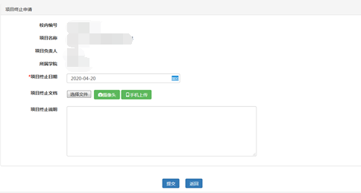

### （三）项目延期申请

无法按期完成或经费未能按期完全进账的项目，经委托方同意，可申请延期。

项目负责人使用其NetID登陆科研管理协同创新平台<https://newkeyan.sysu.edu.cn/>（需内网或vpn），或从统一门户进入科研管理协同创新平台（无需内网），点击“我的项目”模块。

在其中的“我主持的项目”列表里查找到待延期项目，点击“操作”按钮，显示下拉菜单，选择“延期申请”。

“延期后结束日期”为双方协商约定的新合同截止日期。上传“延期说明材料”。“延期说明材料”为延期补充协议（需提前联系科研院办理签订手续84113871）或委托方延期说明，须为盖章签字扫描件；确因特殊情况无法取得相应材料的，可由项目负责人提交情况说明（见附件），需所在二级单位审核盖章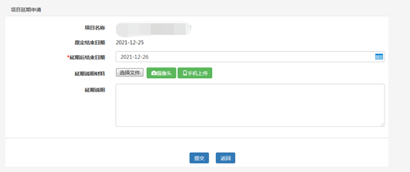。点击“提交”，提交延期申请。申请材料纸质版原件提交科研秘书后统一提交科研院。

## 二、学院科研秘书操作指引

### （一）项目结题审核

学院科研秘书使用其NetID登陆科研管理协同创新平台<https://newkeyan.sysu.edu.cn/>（需内网或vpn），或从统一门户进入科研管理协同创新平台（无需内网），点击“科研项目”模块，在下拉菜单中选择“项目审核”，在二级下拉菜单中选择“结题申请审核”。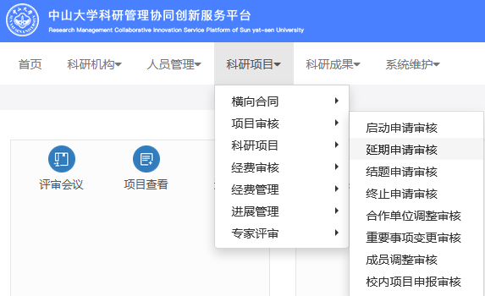在“待审核的项目”页面，勾选要审核的项目，点击右上角“审核”。每次选择一个项目进行操作。

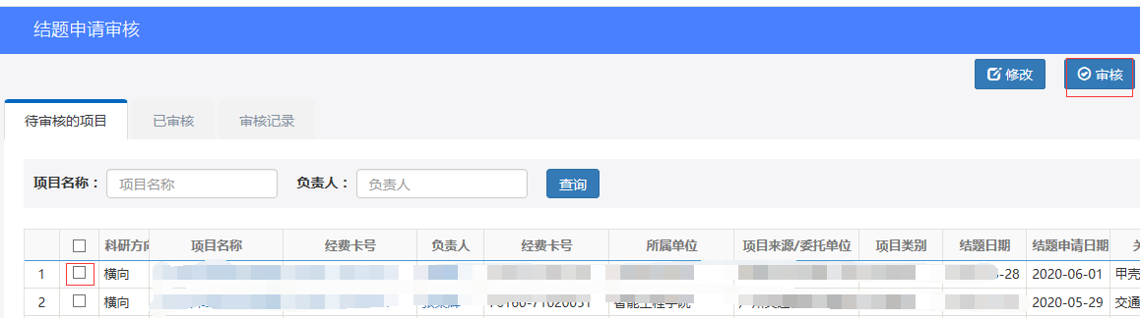

审核时应查看负责人是否已上传“申报结题材料”，即委托方结题证明或专家验收意见，须为盖章签字扫描件，确因特殊情况无法取得相应材料的，可由项目负责人提交情况说明（见附件），需所在二级单位审核盖章。点击可下载附件材料。

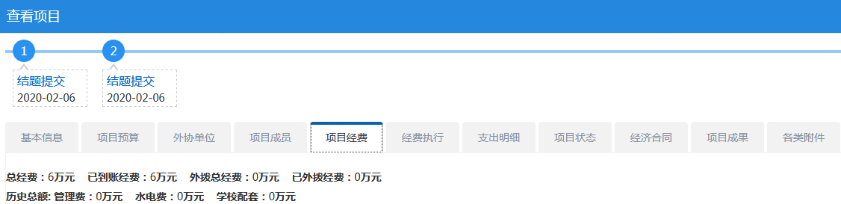点击项目名称可查看项目。其中，“项目经费”页面可查询到账信息。项目必须完全到账方可结题。

满足结题要求的项目，可审核通过。点击下拉菜单，选择“通过”，并点击“确定”，提交结题审核意见。

审核不通过的项目，点击下拉菜单，选择“不通过”及“科研人员”，在“审核意见”处注明原因，并点击“确定”，提交结题审核意见。

### （二）项目终止审核

学院科研秘书使用其NetID登陆科研管理协同创新平台<https://newkeyan.sysu.edu.cn/>（需内网或vpn），或从统一门户进入科研管理协同创新平台（无需内网），点击“科研项目”模块，在下拉菜单中选择“项目审核”，在二级下拉菜单中选择“终止申请审核”。

在“待审核的项目”页面，勾选要审核的项目，点击“审核”。每次选择一个项目进行操作。

审核时应查看负责人是否已上传“项目终止文档”，即终止协议或委托方终止说明，须为盖章签字扫描件，确因特殊情况无法取得相应材料的，可由项目负责人提交情况说明（见附件），需所在二级单位审核盖章。点击可下载附件材料。

满足终止要求的项目，可审核通过。点击下拉菜单，选择“通过”，并点击“确定”，提交终止审核意见。

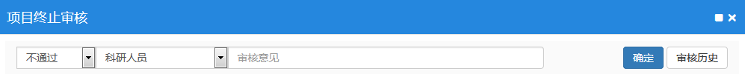审核不通过的项目，点击下拉菜单，选择“不通过”及“科研人员”，在“审核意见”处注明原因，并点击“确定”，提交终止审核意见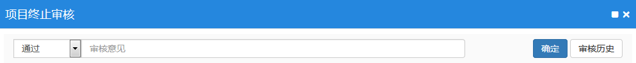。

### （三）项目延期审核

学院科研秘书使用其NetID登陆科研管理协同创新平台<https://newkeyan.sysu.edu.cn/>（需内网或vpn），或从统一门户进入科研管理协同创新平台（无需内网），点击“科研项目”模块，在下拉菜单中选择“项目审核”，在二级下拉菜单中选择“延期申请审核”。

在“待审核的项目”页面，勾选要审核的项目，点击“审核”。每次选择一个项目进行操作。

审核时应查看负责人是否已上传“延期说明材料”，即延期补充协议或委托方延期说明，须为盖章签字扫描件，确因特殊情况无法取得相应材料的，可由项目负责人提交情况说明（见附件），需所在二级单位审核盖章。点击可下载附件材料。“延期后结束日期”为双方协商约定的新合同截止日期。

满足终止要求的项目，可审核通过。点击下拉菜单，选择“通过”，并点击“确定”，提交终止审核意见。

审核不通过的项目，点击下拉菜单，选择“不通过”及“科研人员”，在“审核意见”处注明原因，并点击“确定”，提交延期审核意见。

### C:\Users\zuo\AppData\Local\Temp\WeChat Files\b9819abc4c27be0232cf25beab91d5a.png（四）筛选到期未结题项目清单

学院科研秘书使用其NetID登陆科研管理协同创新平台<https://newkeyan.sysu.edu.cn/>（需内网或vpn），或从统一门户进入科研管理协同创新平台（无需内网），点击“科研项目”模块，在下拉菜单中选择“科研项目”，在二级下拉菜单中选择“项目查看（院系控制）”。

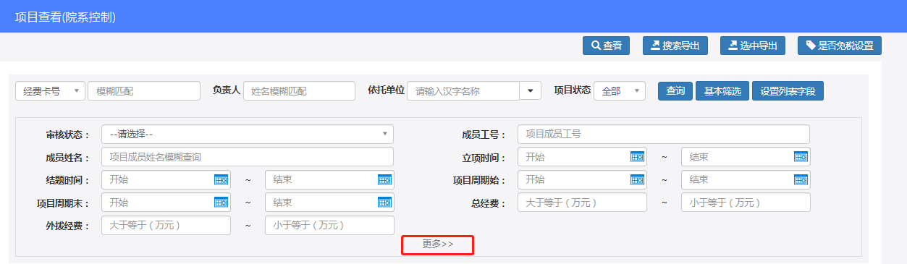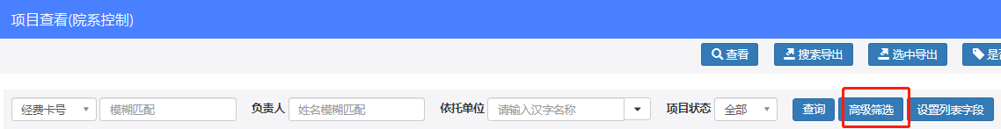在“项目查看（院系控制）”界面点击“高级筛选”-“更多”。

选择“项目状态”为“在研”，“项目周期末”为某个时间段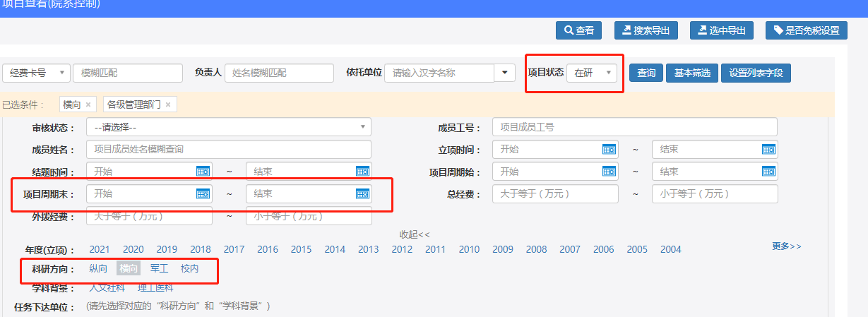之前，“科研方向”为“横向”，点右上角“查询”即可筛选出某个时间段到期未结题的横向项目，点右上角“搜索导出”可导出excel格式列表。

## 中山大学横向科研项目状态变更情况说明

|  |  |  |  |
| --- | --- | --- | --- |
| 项目名称 |  | | |
| 项目负责人 |  | 项目编号 |  |
| 项目状态变更情况 | □申请结题 □申请终止 □申请延期（延长至 年 月 日） | | |
| 情况说明：  （请描述原定目标及目前完成情况。）  因甲方管理制度要求（可根据实际情况修改），甲方不再提供盖章文件，本人已保证已经与甲方进行了充分沟通，如有风险，自行承担。  项目负责人（签字）：  年 月 日 | | | |
| 所属单位审核意见：  单位负责人（签字）：  （公章）  年 月 日 | | | |